Práctica: Uso de Git a través de comandos - Historial de cambios

Muestra el historial de cambios del repositorio. (Comando log)

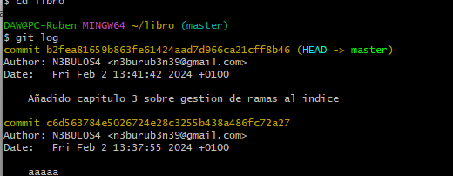  
Crea la carpeta capítulos y crea dentro de ella el fichero capitulo.txt con el siguiente texto: "Git es un sistema de control de versiones ideado por Linus Torvalds."

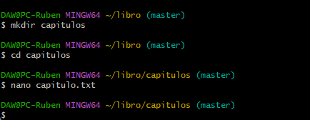  
Añade los cambios a la zona de intercambio temporal. (comando add .)  
Haz commit de los cambios y vuelve a mostrar el historial.

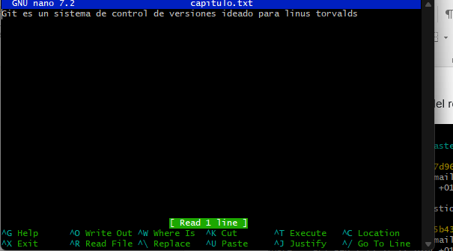

Crea el fichero capitulo2.txt en la carpeta capitulos con el siguiente texto:

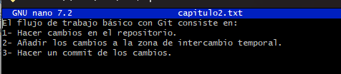

El flujo de trabajo básico con Git consiste en:  
1- Hacer cambios en el repositorio.  
2- Añadir los cambios a la zona de intercambio temporal.  
3- Hacer un commit de los cambios.

Añade los cambios a la zona de intercambio temporal.

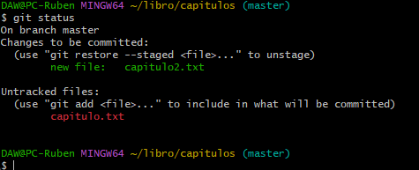

Haz un commit de los cambios con el mensaje “Añadido capítulo 2.”

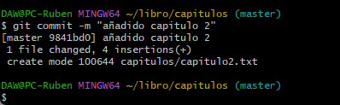

Muestra las diferencias entre la última versión y dos versiones anteriores. (comando diff HEAD~2..HEAD)

Muestra también quién ha hecho los cambios

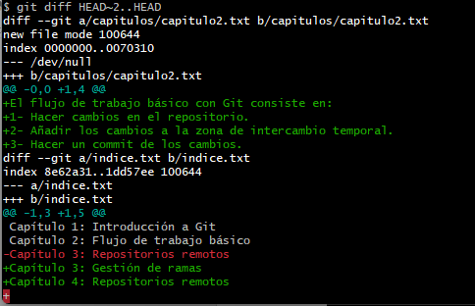

Añade al final del ficheron indice.txt del ejercicio anterior una línea. Añade los cambios a la zona de intercambio temporal, haz commit y muestra quién ha hecho cambios sobre el fichero (comando annotate).

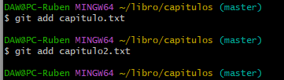

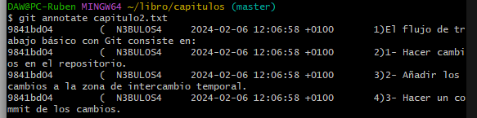

Hecho esto, elimina esa última línea y comprueba el estado del repositorio.  
Vuelve a la versión anterior, deshaciendo los cambios (comando checkout)

